RAPPORT D’OPTIMISATION

SEO

* La balise sémantique

la sémantiaque du HTML n’a pas toujours été respectée , ca pose probléme pour que le google bot puissent analyser et définir a qoui correspond du site pour en optimiser le référencement.

Block 0 - Est resté comme NAV
Block 1 Présentation – Est devenu Header

Block 2 services - est resté

Block 3 what I do - est devenu une section

Block 4 portfolio - est devenu une section

Block 5 cta – est resté

Block 6 – est devenu header pour le page contact

Block 7 – est resté

Block 8 – est devenue footer

* Creation de site map

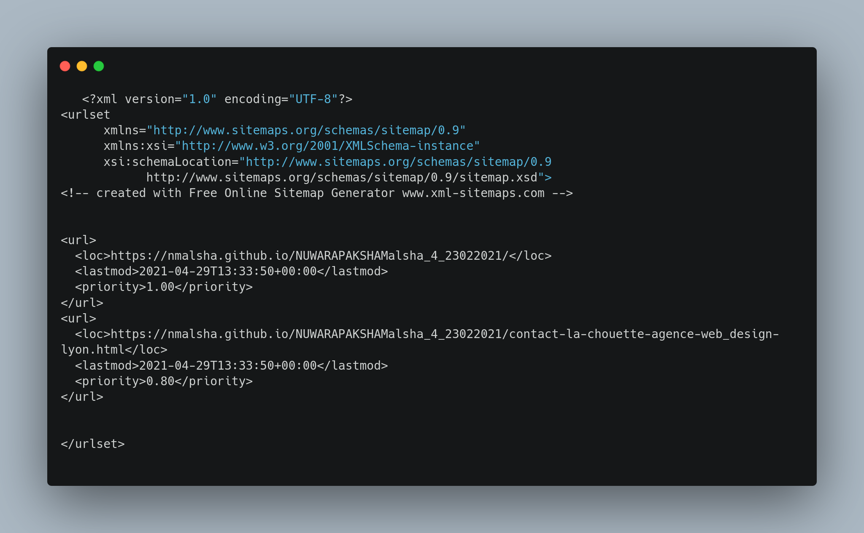
Sitemap ce un plain qui permet aux bot de naviguer facilement le site et d’effecture correctement leur indexation

Dans le sitemap on retrouve les URL que l’on souhaite que le bot crowl.

* Mettre une URL Logique su la page2

Google tient compte de la présence de mots-clés dans l’URL. Cela dit, le référencement étant de plus en plus concurrentiel, il vaut donc mieux avoir des mots-clés dans l’URL

page2.html – ne convient pas pour favoriser le SEO

Renomé de page2.html en : contact-la-chouette-agence-web_design-lyon.html

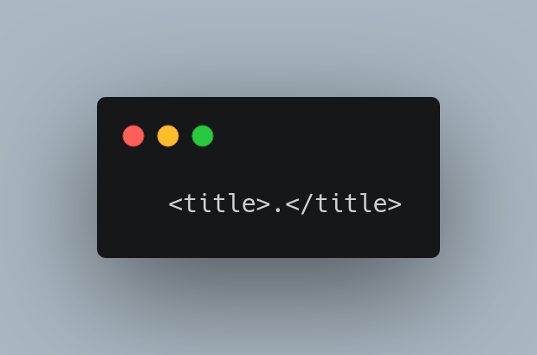
avant :

apres

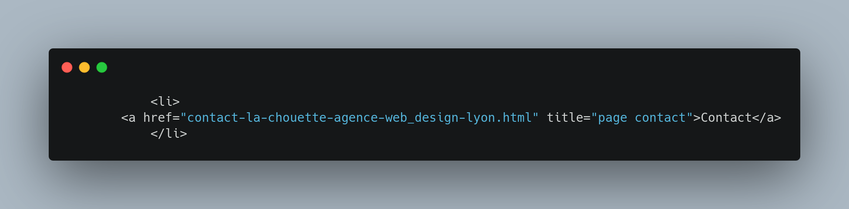

* Les balises TITLE

La balise Title décrit le contenu d’une page. Cette description va envoyer un signal aux moteurs de recherche sur le sujet dont traite cette page. Ainsi le robot du moteur de recherche pourra correctement indexer, évaluer et positionner la page web. Le titre est repris sur les pages de résultats des moteurs (SERP), et donne donc une information précieuse aux utilisateurs pour savoir s’il faut cliquer sur le site.

Page index.html

avant:

Aprés :
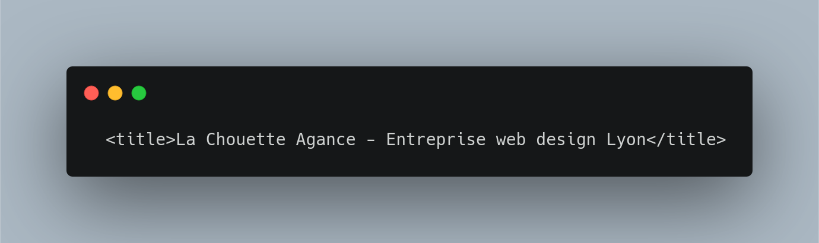

page contact-la-chouette-agence-web_design-lyon.html

Avant :

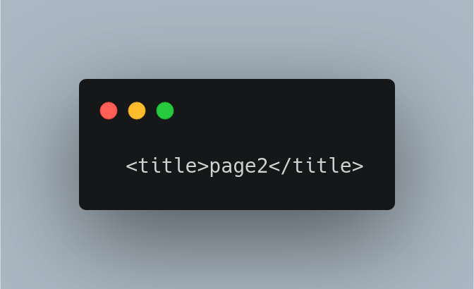
Aprés :
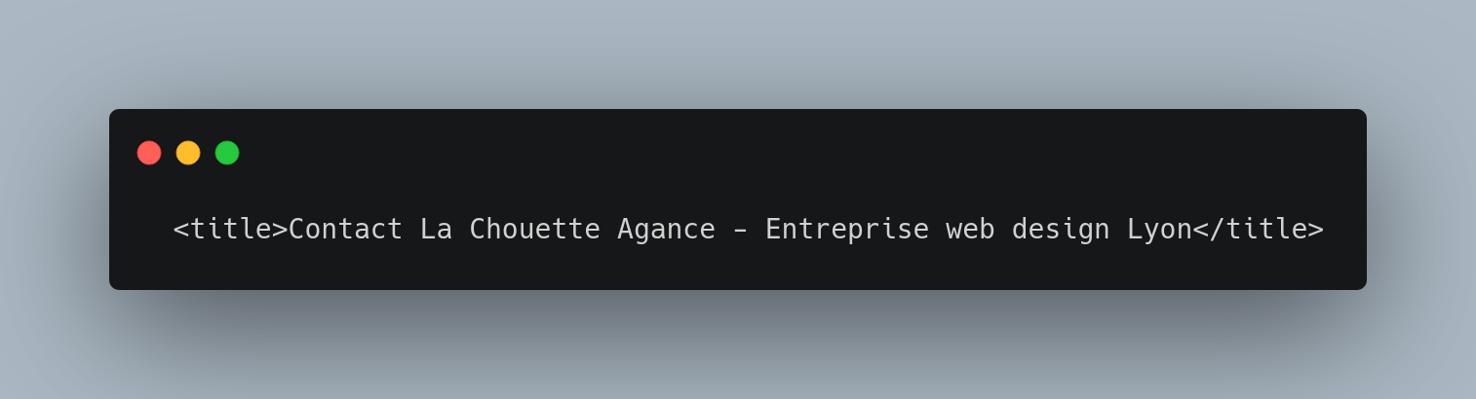

* Balises Meta Description

Elle est visible par l'internaute dans les résultats de recherche, en noir, sous la balise titre. Son objectif est de décrire le contenu de page en la plaçant dans un contexte. C'est en quelque sorte le pitch de la page, un résumé très court et attractif.méta description n'est pas utilisée par les robots pour le référencement elle contribue fortement à donner envie à l'internaute de cliquer sur votre page.

Avant : il n’avez pas

Aprés:

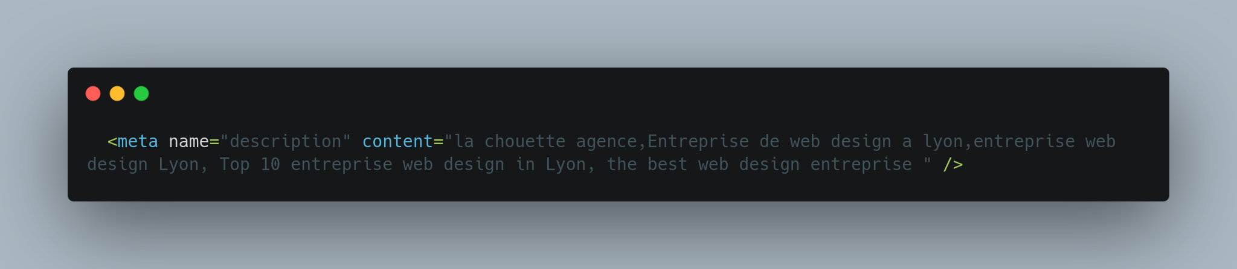

ACCESSIBILITE

* Remplacer les images textes par de paragraphs

SEO :Les spider ne peuvent pas lire le contenue d’une image donc le text en image ne sera pas crawlé

Accessibilité: les contenue dans le image ne lisent pas pour les personnes malvoyantes ou non voyantes. Ces personnes n’auront pas accés à la totalité du contenu du site .

Image TITLE.PNG

Avant:

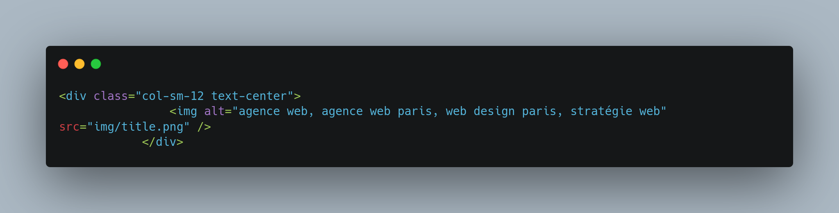
Aprés:
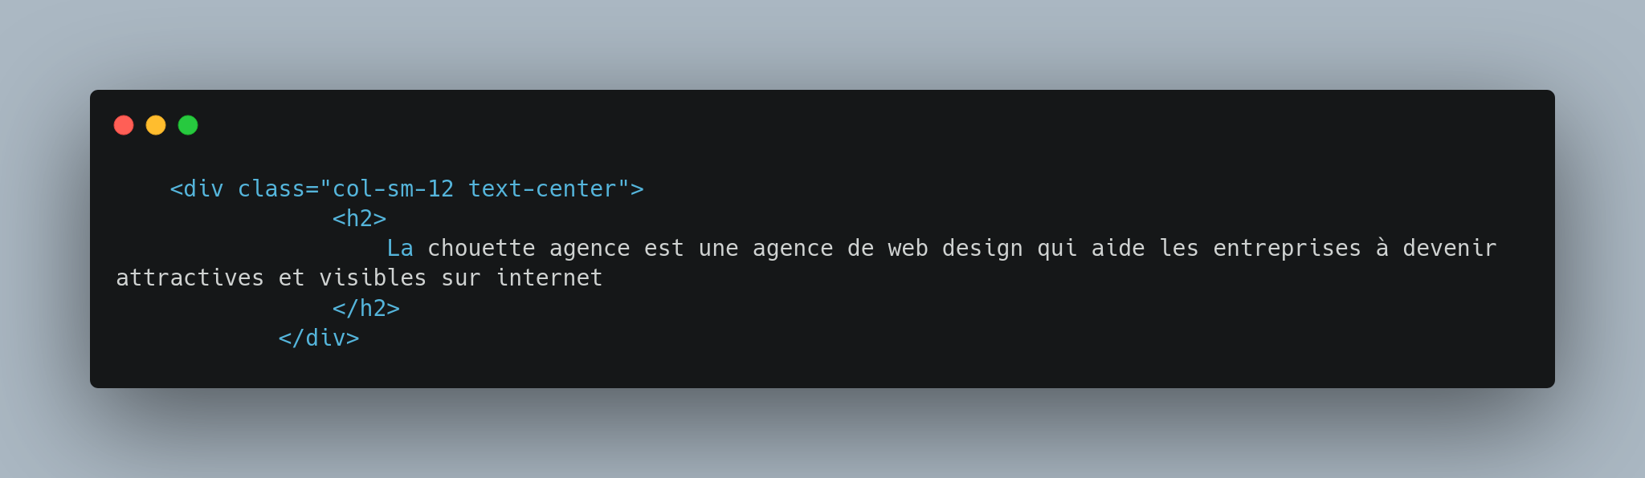

Image citation.png

Avant:
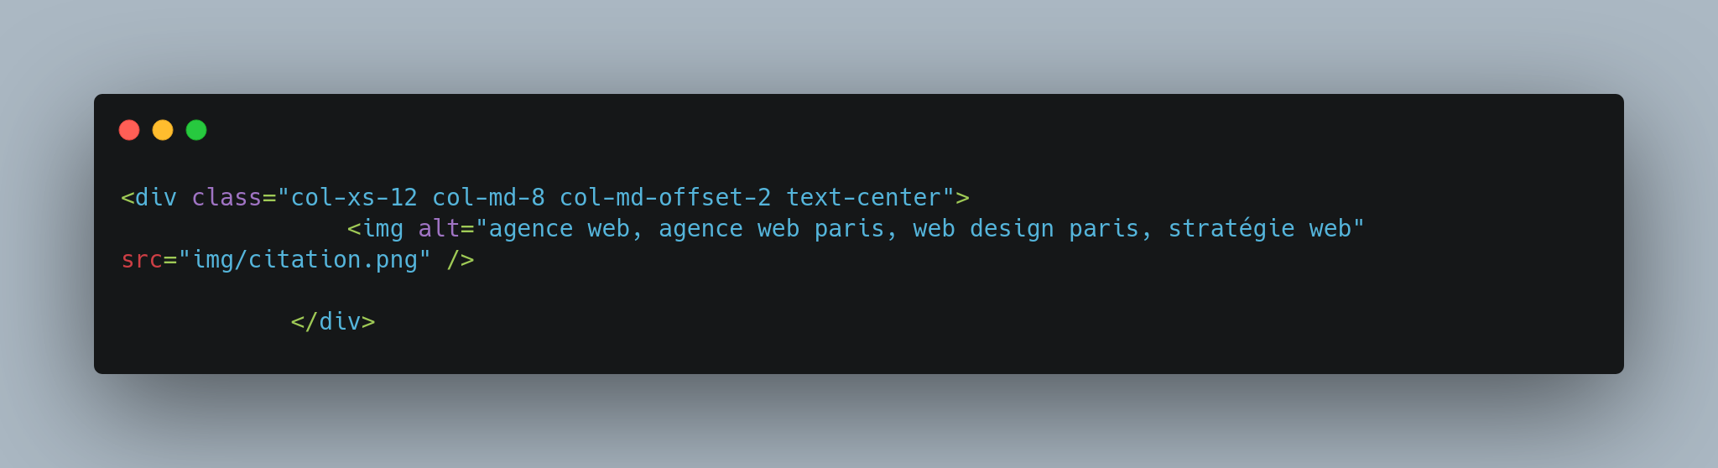

Aprés :
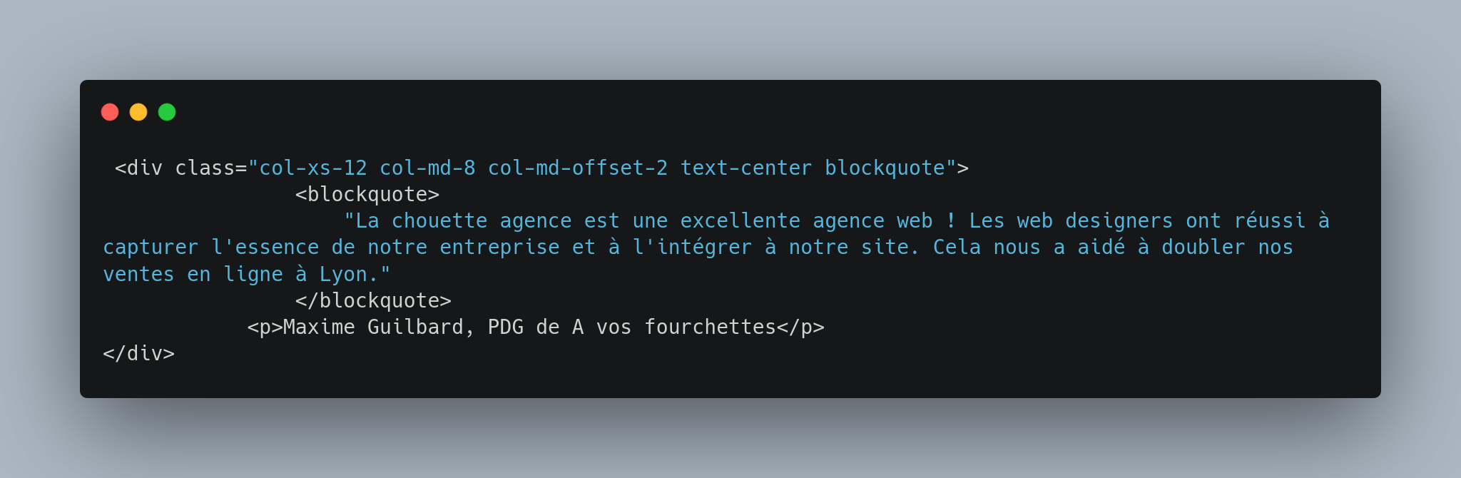

Image title2.png

Avant:
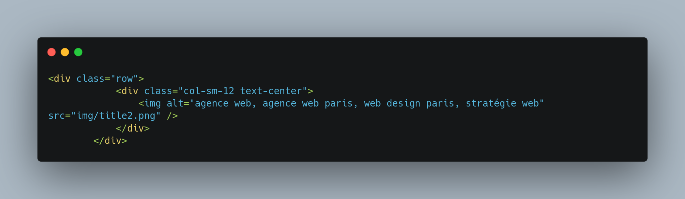

Aprés :
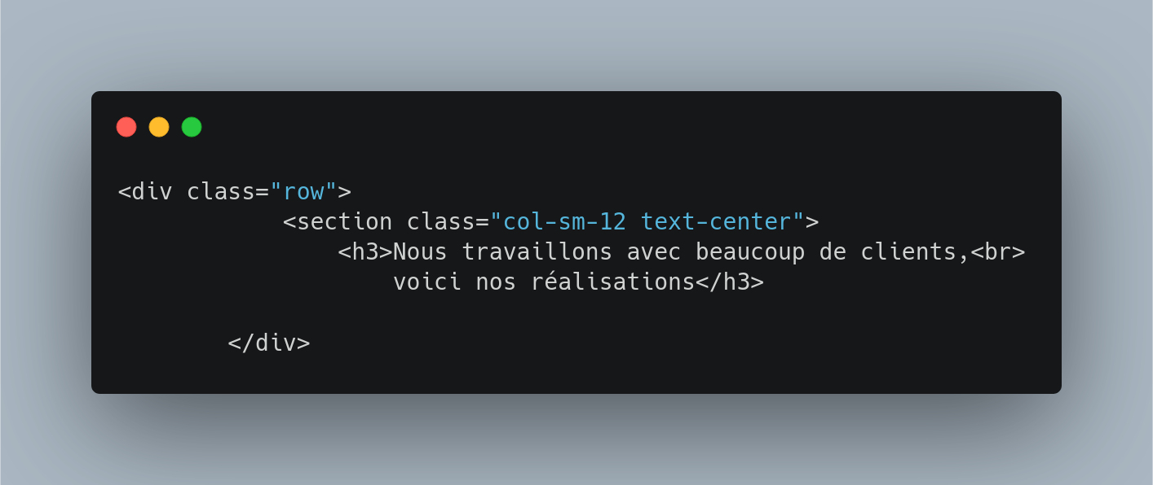

Mettre des attributs Title aux liens
L’attribut Title servant à l’accessibilité. Quand on survole le lien avec la souris le text de title qui est affiché. Cet attribut ulitilisé par les personnes malvoyantes ou non voyantes.

lien navbar
avant:
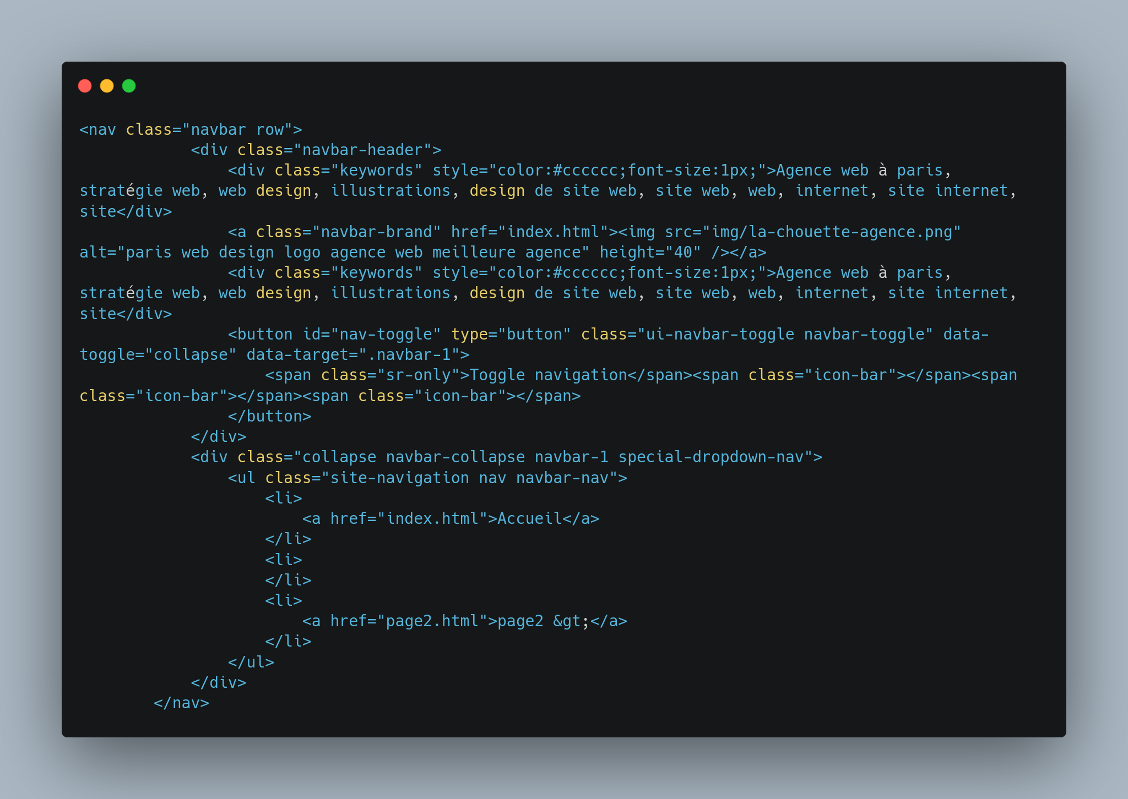

Aprés:
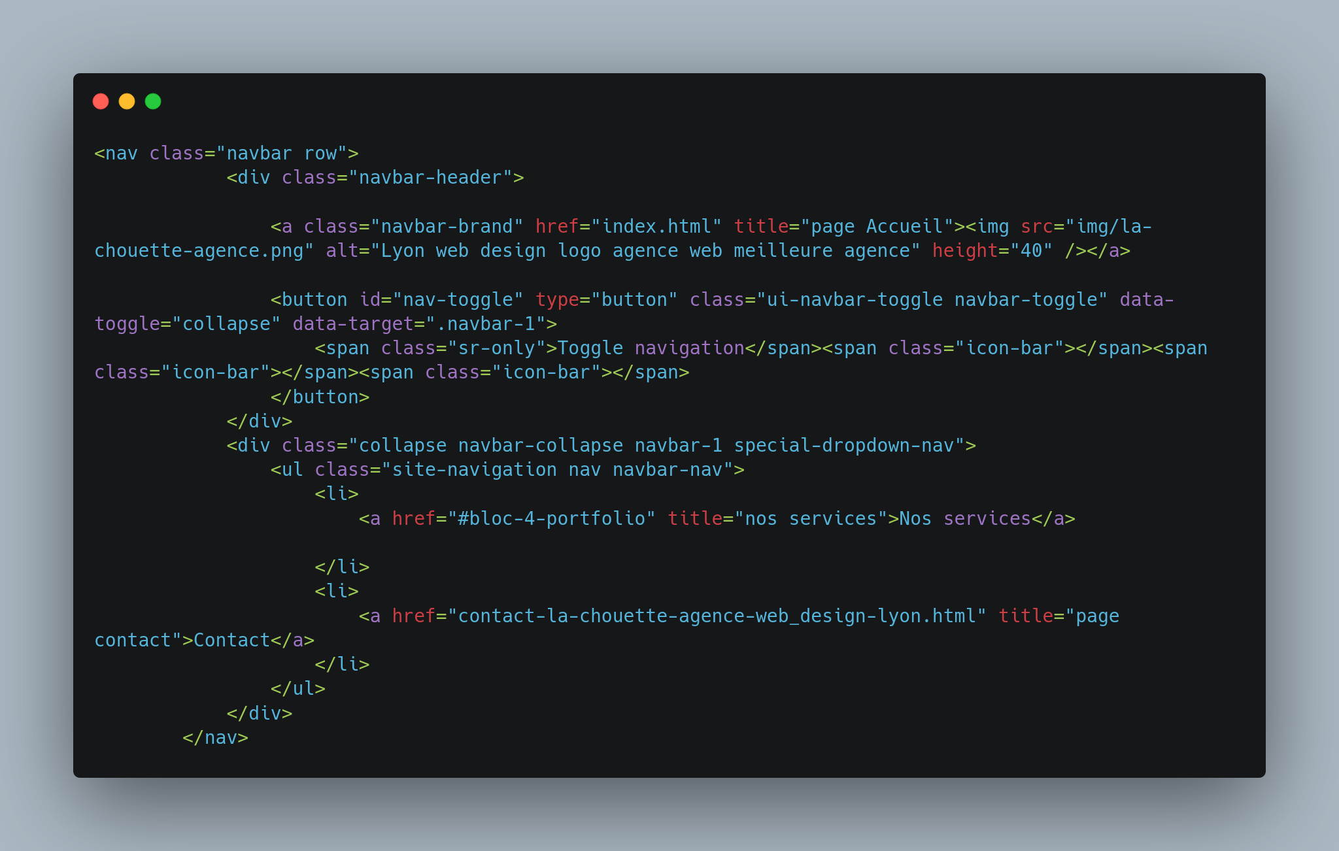

Lien de portfolio

Avant :
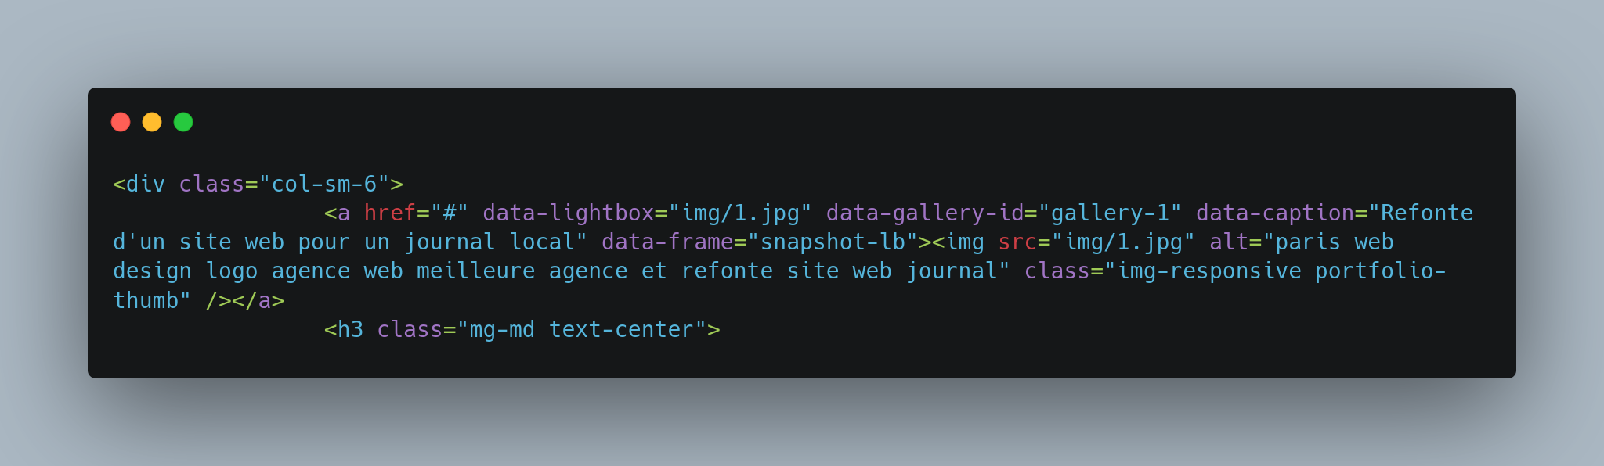

Aprés:

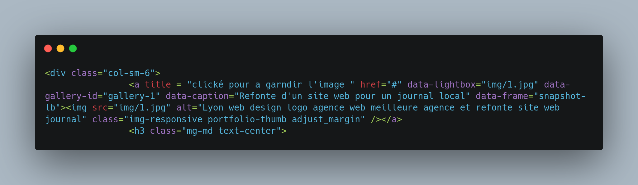
Lien de block CTA

Avant :
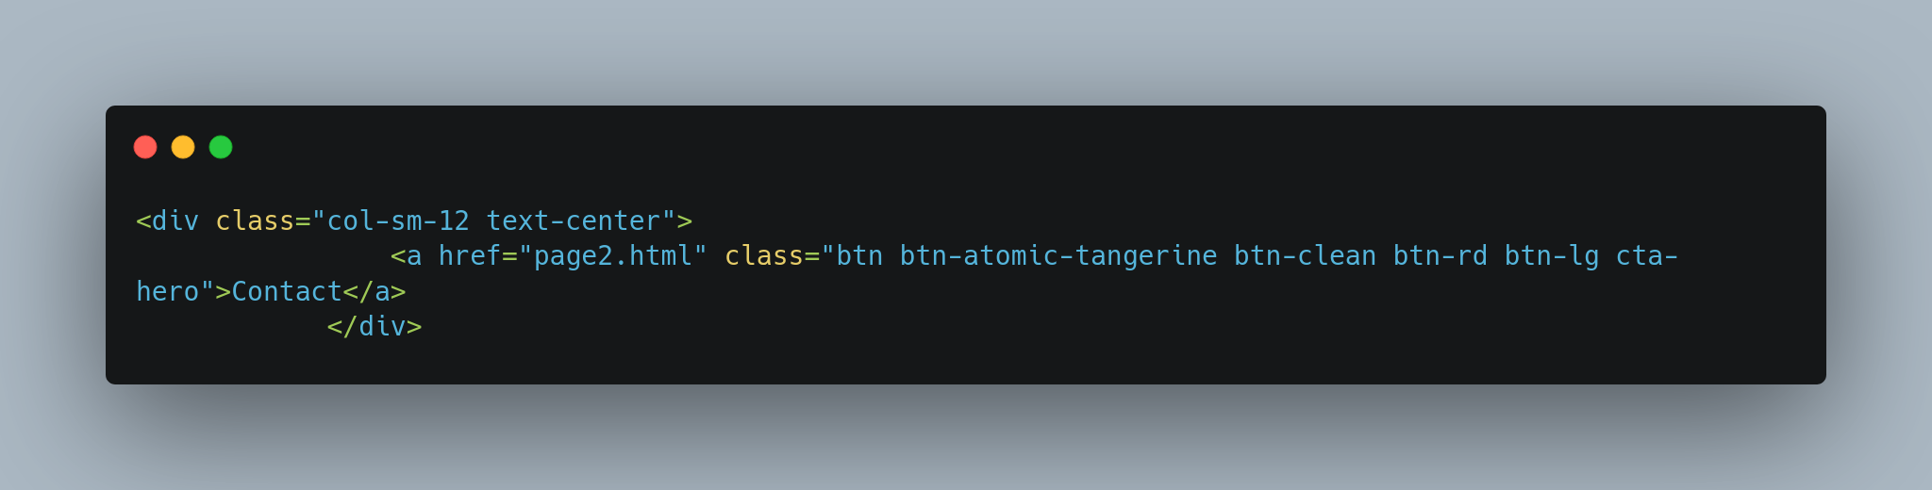
Apres :

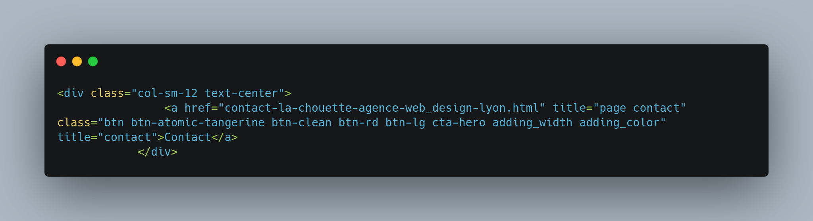
Lien du footer

Avant :
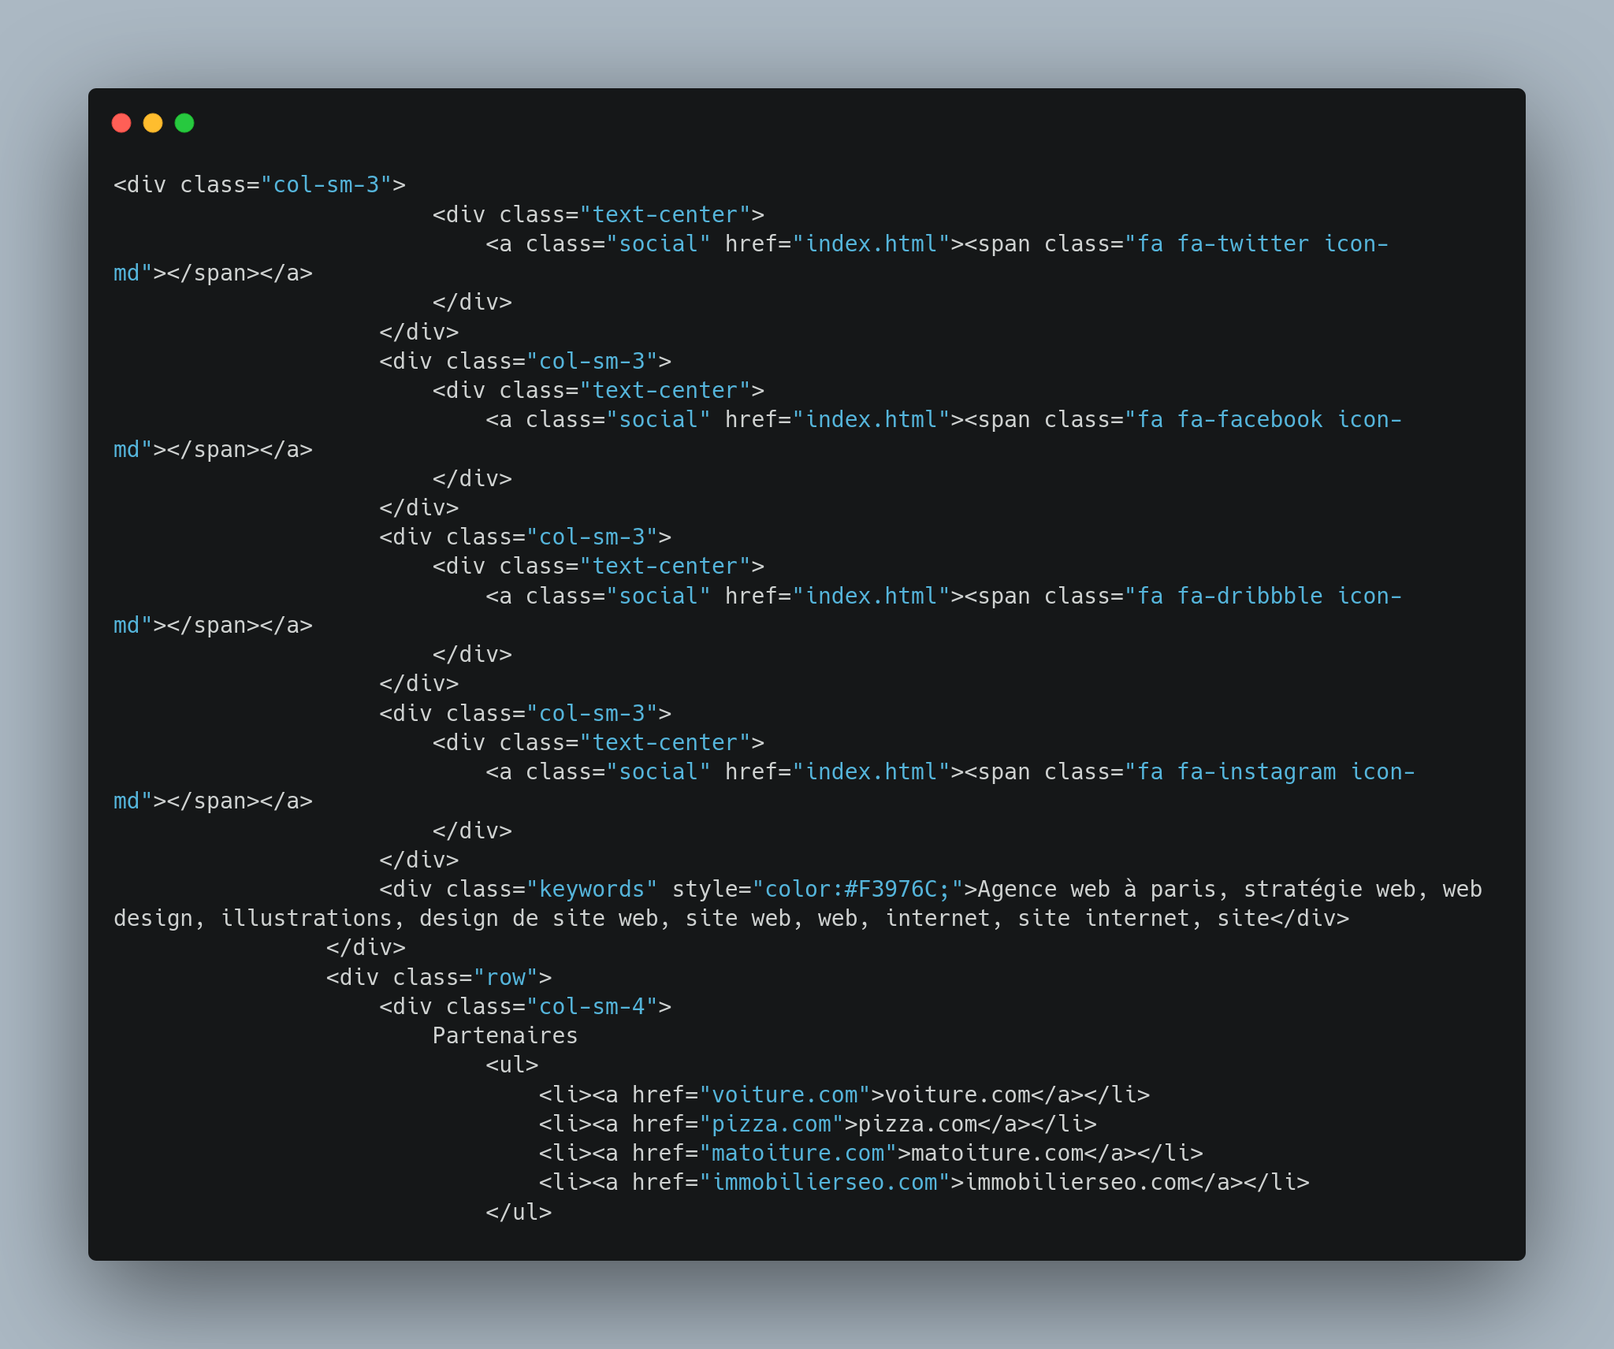
Apres :

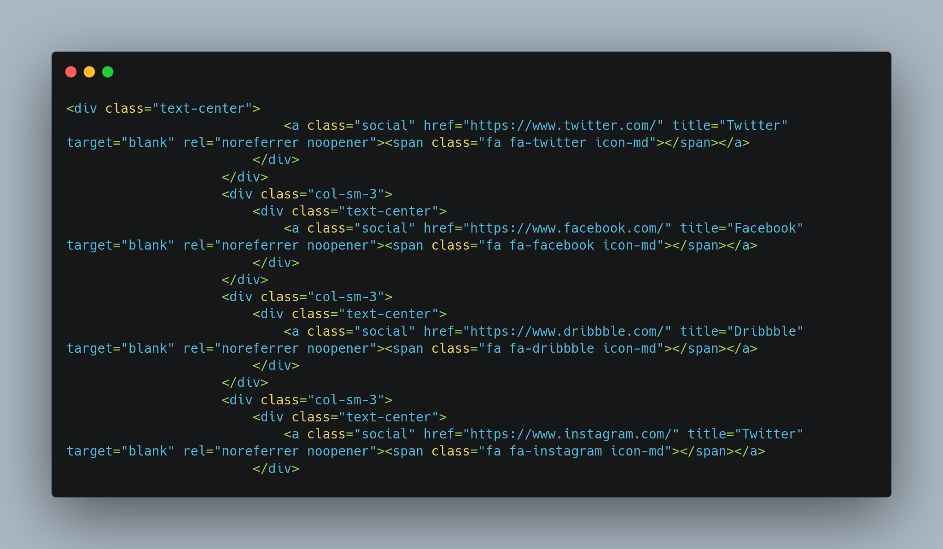
* Labels non associés au inputs
La balise Label ce une légende pour les éléments comme les inputs. Pour les personnes malvoyantes ou non voyantes c’est l’element qui sera inter prété par les narrateurs.

Label et Input avant
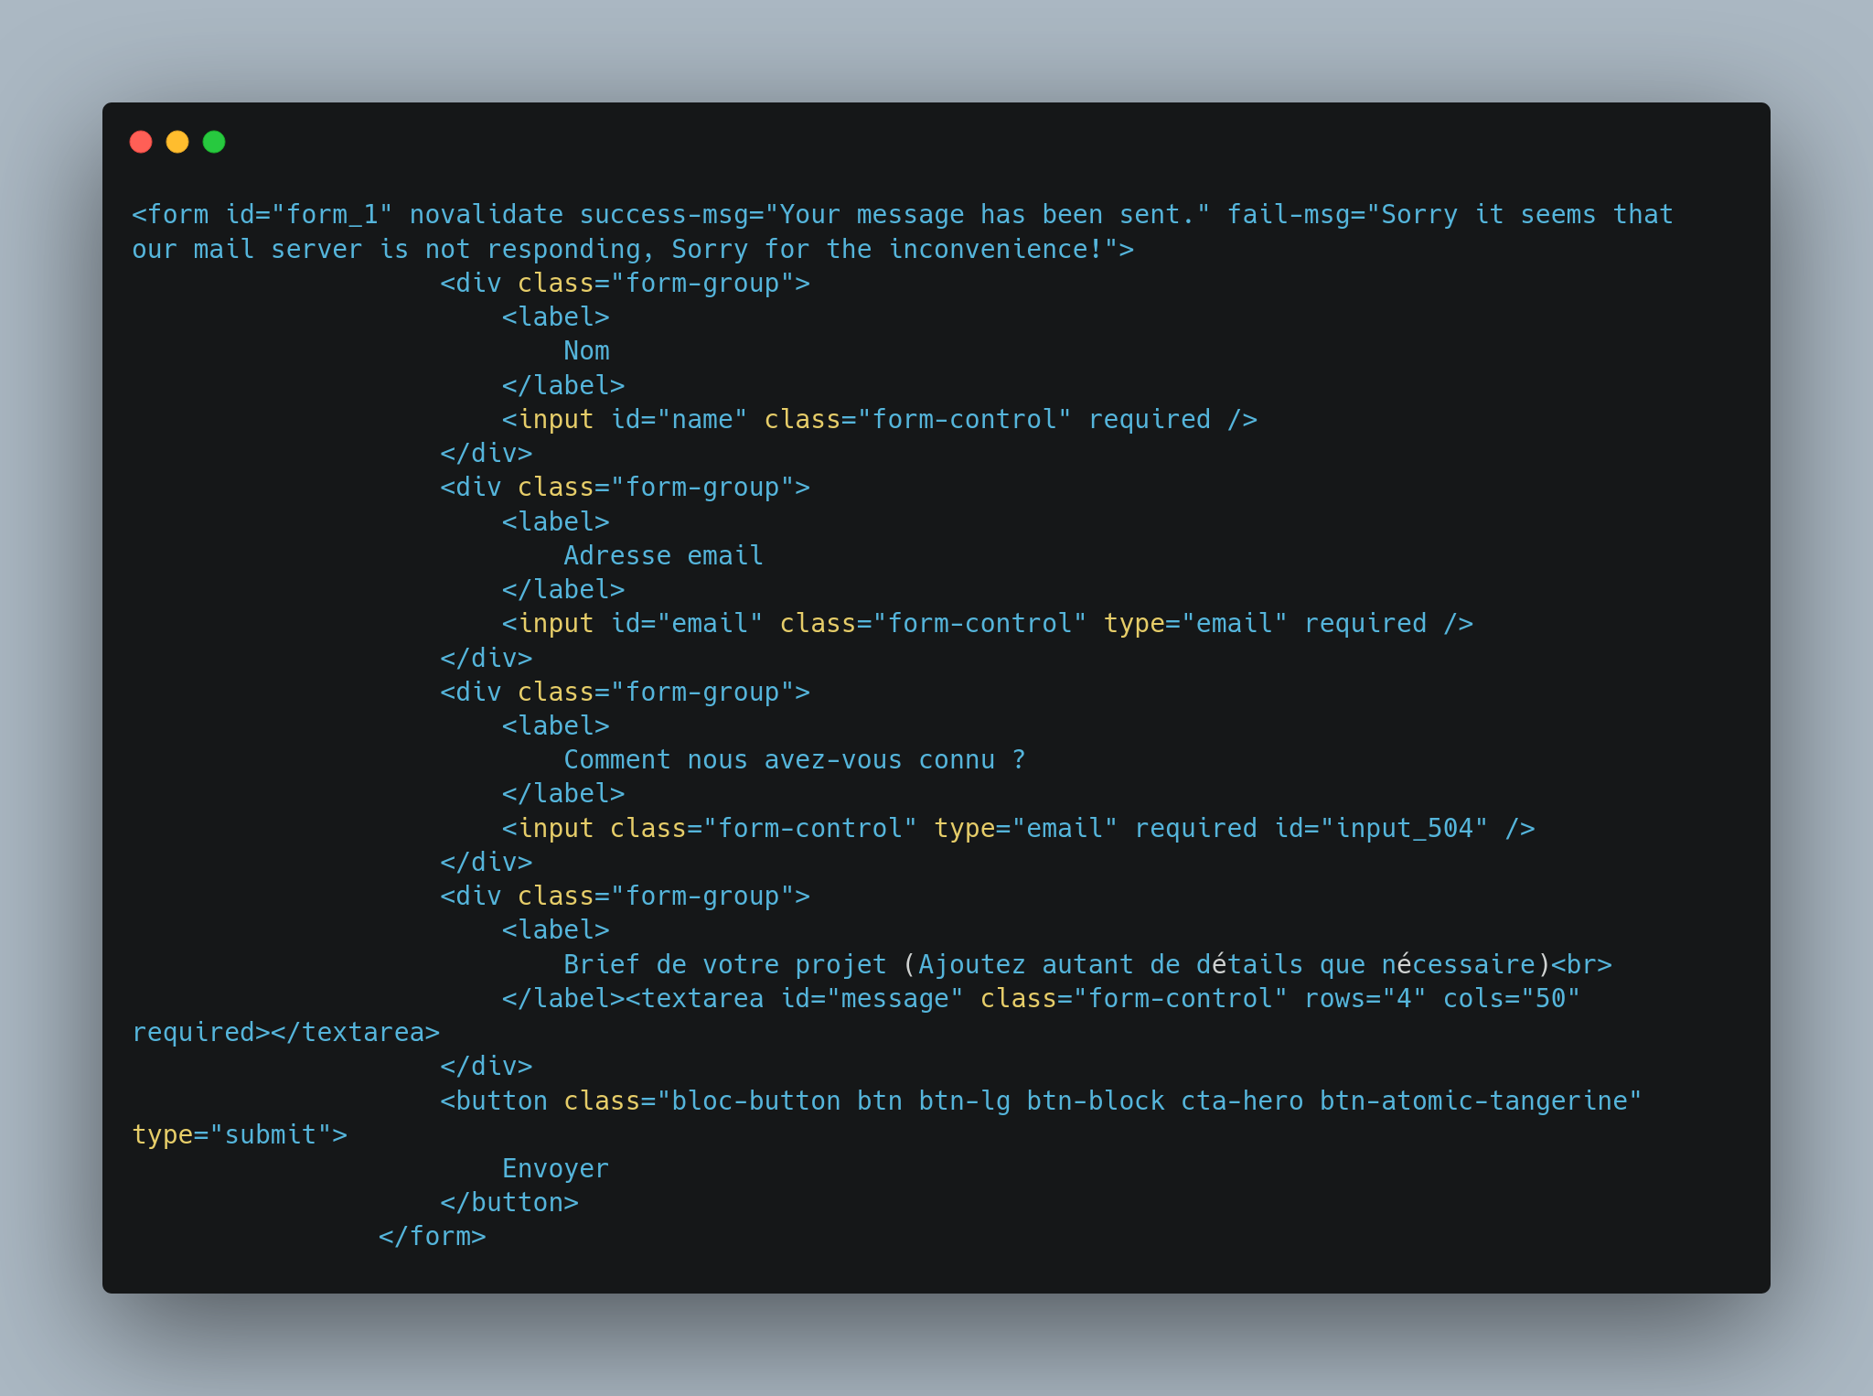

Aprés:
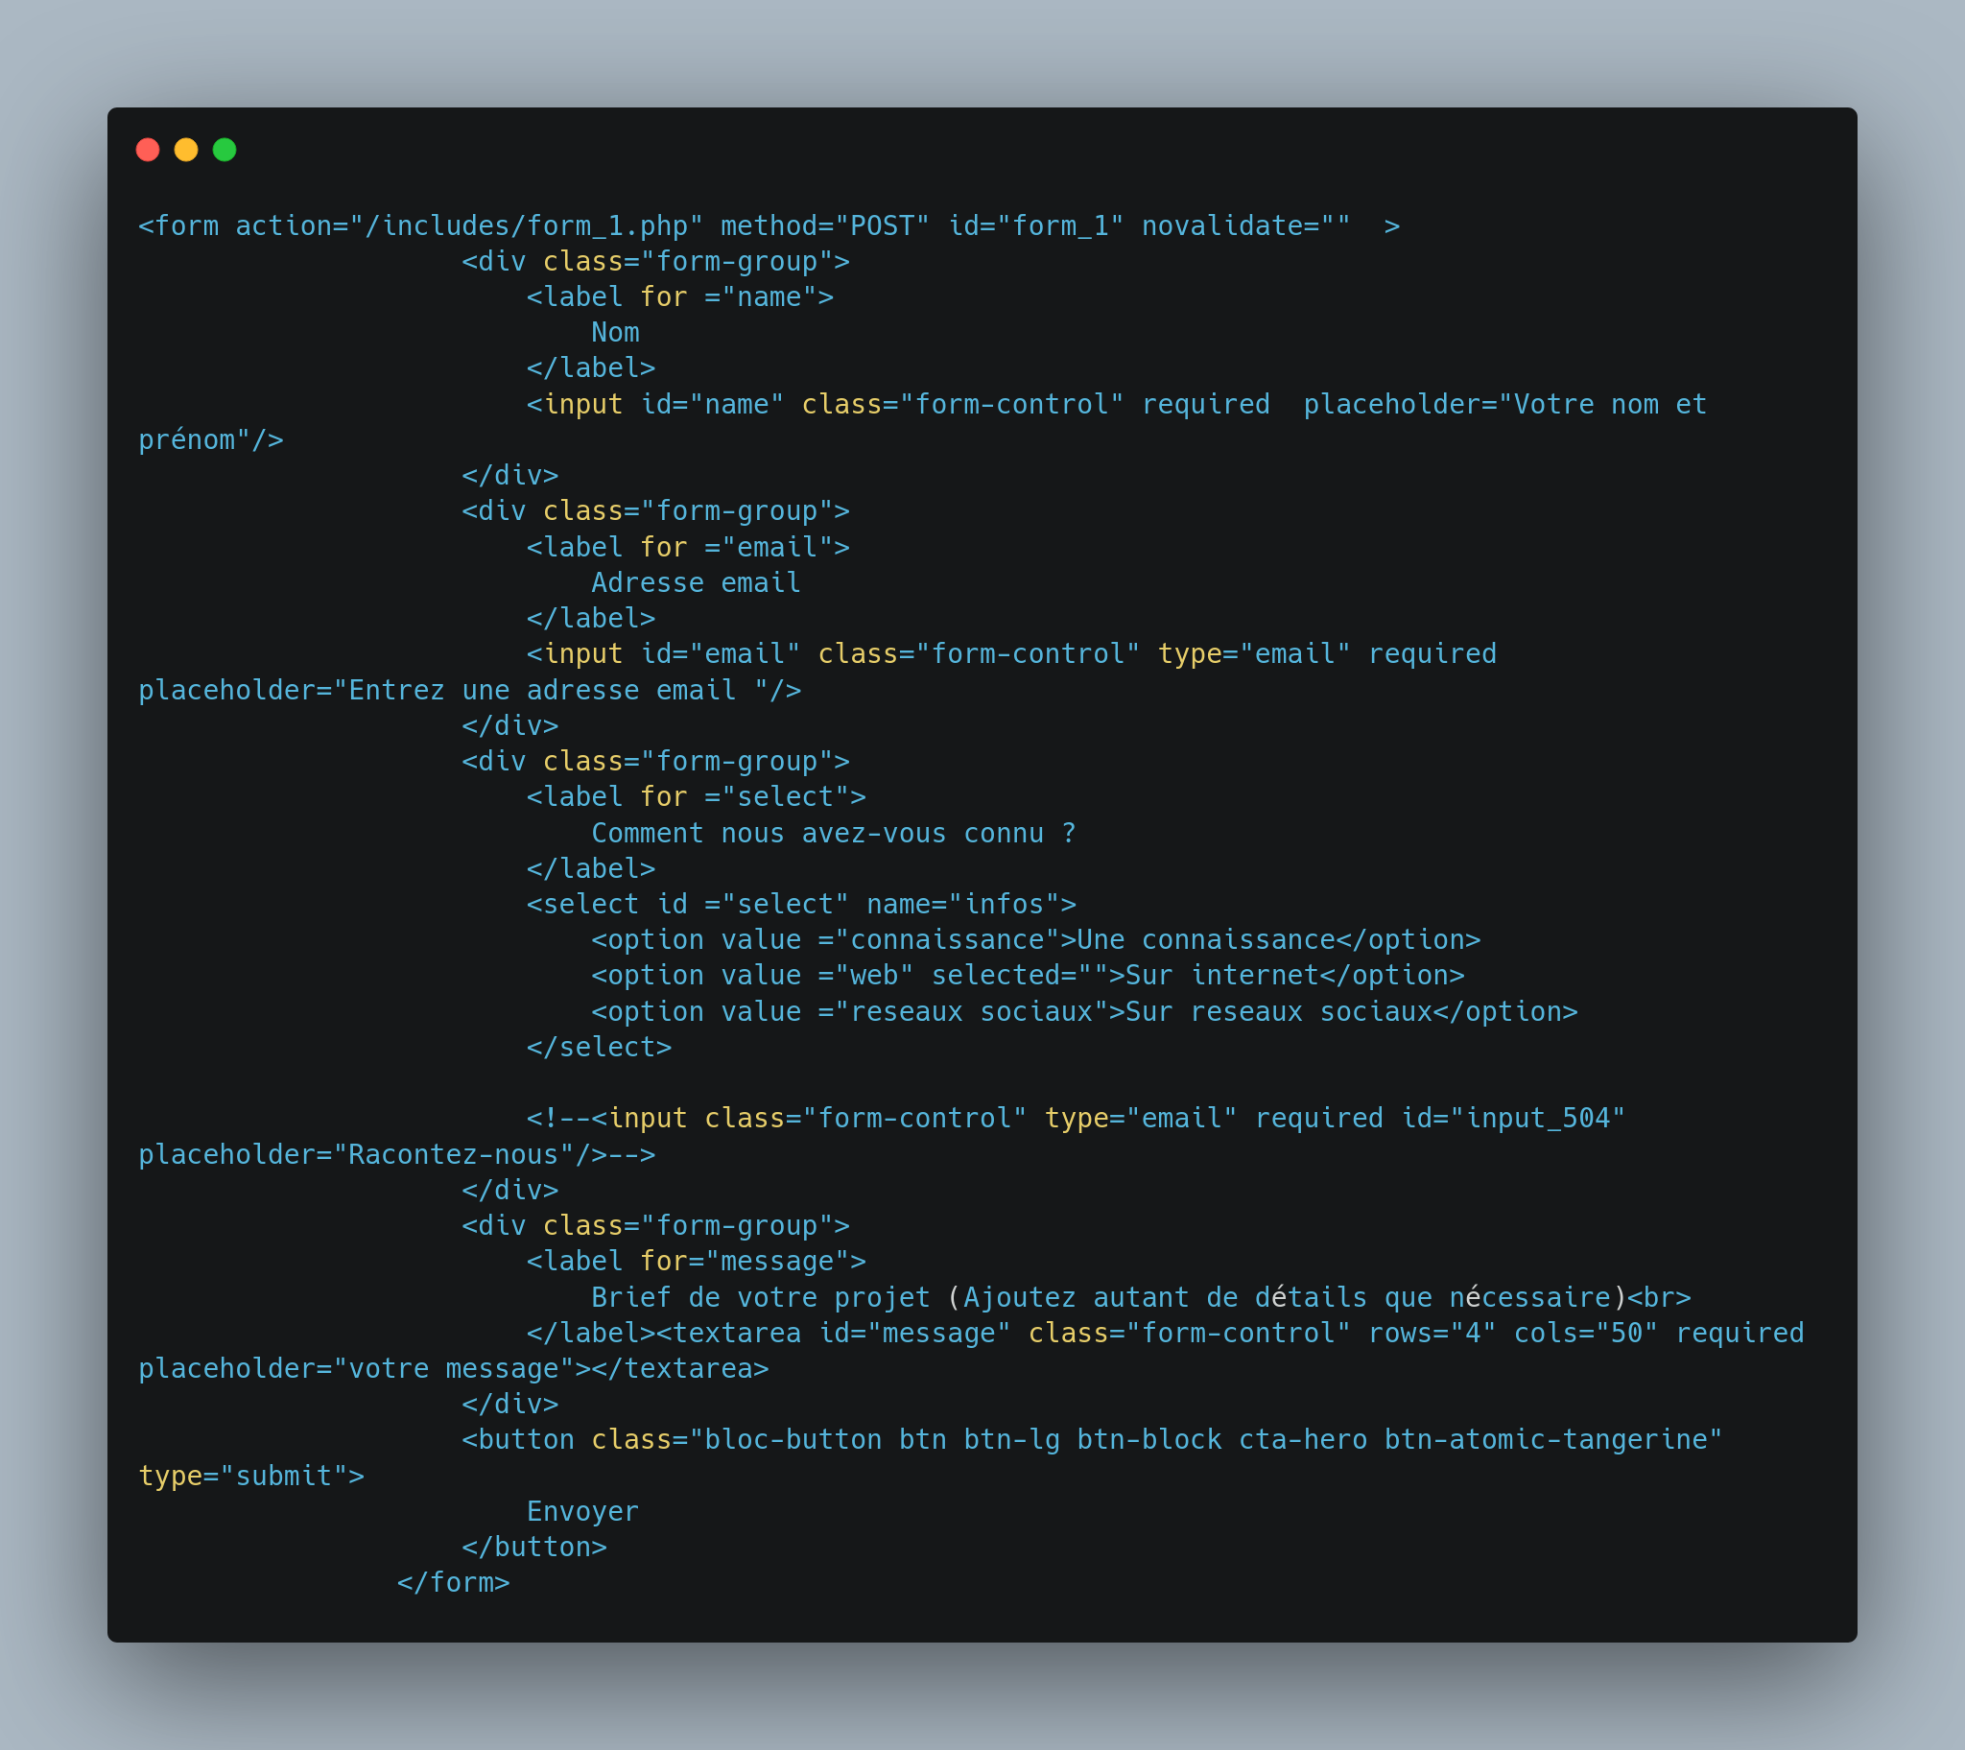

* Probléms de contraste

